烈士碧血染红旗

作者：李锦铭
单位：广州市番禺区沙湾街党政综合办

为保守党的秘密而英勇献身的坚强战士

1941年冬天的一个中午，当亲密的战友何筱静牺牲的消息传到党组织负责人钟紫的耳朵时，他眼前一黑，怔怔地瘫坐在长凳上，目光呆滞地望着阴阴沉沉的天空，感觉这天空仿佛越压越低，压得人透不过气来，而那些淅淅沥沥的细雨又像满天的利箭一样纷纷飞落，裹着严寒的冰晶，一支一支地插进他的心里……如果不是何筱静之前秘密掩护，如果不是何筱静宁死不屈保守党组织的秘密，也许他自己和更多的战友都已遭受国民党的迫害，相关的党组织也将难逃厄运……
钟紫抑制住心中的悲痛，不由自主地想起了与何筱静一同并肩作战的点点滴滴，想起了何筱静在狱中写的战斗之歌《囹歌》，忽然间他感到心中一股热流喷涌而出，随即拿起了笔，和着热泪，在笔记本上写下了：“长夜粤北难明时，偶获知音赋新诗，篇篇字字都是泪，烈士碧血染红旗”……斯人已逝，他也只能化悲痛为力量，以诗为志纪念亲密的战友，并继承她的革命遗志，继续投身到抗日救亡的革命洪流中去。与钟紫一样悲痛万分、久久不能平静的，除了何筱静的两个妹妹何虹、何芸外，还有何筱静的入党联系人刘秉楷。当何筱静牺牲的消息传来时，刘秉楷简直不敢相信这是真的。早前何筱静通过何芸带给刘秉楷的信都说，“我是无罪的，很快就会释放”，而且敌人也并未从何筱静身上获得任何东西，甚至是否是共产党员也不能证实。只是他内心里不敢想象国民党反动派宁可错杀一千、不可放过一个的残忍，也不愿意接受何筱静牺牲的事实。
3年前，他初见何筱静的情境还历历在目。他还是她的入党联系人。何筱静入党宣誓时发自肺腑的铮铮誓言还深深地刻在他的脑海里，不曾想就这样永别了，一位多才多艺、信念坚定、性格刚强、勇敢无畏的共产党员女战士就这样英勇地为党的事业献出了短暂而宝贵的生命。
刘秉楷心里五味杂陈，一方面深感痛心和惋惜，一方面又深感自豪和鼓舞，痛心和惋惜的是党组织失去了一位好同志、何家失去了一位好女儿；自豪和鼓舞的是何筱静践行誓言，为了党的事业、为了自己心中崇高的理想奋斗到生命最后一刻。她视死如归、敢于牺牲的精神将激励更多包括他在内的共产党员舍身忘我、英勇奋斗，她的赤胆忠心将永远为人民所怀念、为历史所铭记！这一天，刘秉楷的思绪也飘了很远，很远……

“女中先觉”的铮铮誓言

1938年10月21日夜，奉中共南顺工委领导指示负责秘密接应大沥社教实验区人员撤往罗定的刘秉楷同志，正乘着一艘从南海县大沥镇口岸开出的破旧轮船沿着西江航道上溯。
半夜，他一觉醒来，想去舱外呼吸一下新鲜空气。走出船舱，一眼便看见两位在船头昏黄灯光下聚精会神看书的少女。这两位少女看起来也就十多岁的样子，身体虽略显瘦弱，但面容清秀，头发短短的，看起来很精神。她们看书也看得津津有味，好像完全忘记了周围的一切。
他好奇地走近一看，瞟了一眼封面，啊！这不正是毛主席的《论持久战》么？刘秉楷一时惊呆了，她们是什么人呢？在这白色恐怖的年代里，竟敢在国民党统治区内公开看共产党的书报！此事给他留下了深刻的印象。第二天，经大沥社教实验区负责人之一的俞福亲介绍，才知道她们是两姐妹，姐姐叫何筱静，妹妹叫何芸，是番禺沙湾北村人。何筱静（原名何雪晴，又名何小静）生于1921年，读小学时参加了广州市艺协剧团少年组，并任广州市少年抗敌先锋队的副大队长，有很好的音乐和表演才能，还被称赞为战时小学的“小何先生”。后因家贫失学出来谋生，被吸收为大沥社教实验区的职员，这次奉命赴西江地区开展抗日救亡运动。
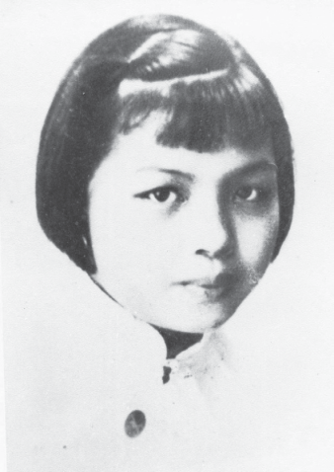
|“女中先觉”何筱静（何润霖供图）
中共罗定县中心支部成立后，根据何筱静抗日救亡运动宣传工作的优异表现，决定发展她为第一批建党对象，指定由刘秉楷负责联系。经过一个月的考察，刘秉楷认为何筱静的思想觉悟和工作表现已达到一个合格共产党员的标准，便向组织申请决定吸收何筱静为中共党员。
1938年11月的一个夜深人静的晚上，人们都熟睡了，刘秉楷在罗城附近大沥社教实验区驻地的一间小房子里，单独为何筱静举行入党宣誓仪式。何筱静面向党旗，站得笔直，举起紧握拳头的右手，目光坚定，眼里含着激动的热泪，绽放着别样的光芒。
“我宣誓：一、终身为共产主义事业奋斗；二、党的利益高于一切；三、遵守党的纪律；四、不怕困难，永远为党工作；五、要作群众的模范；六、保守党的秘密；七、对党有信心；八、百折不挠，永不叛党。”
她的声音洪亮而有力，神情坚决而庄严，仿佛凝聚了她全身所有力量，连刘秉楷也为之动容。
当何筱静宣誓完毕，刘秉楷祝贺道：“我祝贺你，筱静同志，从现在起你成为一名光荣的共产党员了！”
17岁的何筱静顿时热泪盈眶，长久地握紧刘秉楷的手：“谢谢你！秉楷同志！今天是我入党的生日，从现在起，我将我的一生都交给党，全心全意为党工作，严格遵守党的纪律，坚决保守党的秘密，任何危险都不怕，终身为共产主义事业奋斗到底！”

抗日救亡显身手

何筱静入党后，除继续以大沥社教实验区职工身份参加抗日救亡的各项活动外，还被组织分配到设在罗城北关庙的郁南二中教音乐，同刘秉楷一道工作。
为配合抗日宣传活动的开展，何筱静主动参加了学校的下乡宣传队，成为宣传队的骨干人物。每到一处，她都会唱《义勇军进行曲》《打倒日本救中国》《救国军歌》等歌曲，用歌声去唤起民众。就像一只矫健的海燕，勇敢而机智地搏击着抗日救亡时代的风浪，乘着《义勇军进行曲》的豪迈澎湃的节奏，一往无前，“冒着敌人的炮火，前进！前进！前进！进！”
由于何筱静工作表现突出，1939年1月，何筱静随广东省动员会战时工作队一四七队调往粤北韶关，参加了中共广东省委在此举办的党员训练班。不久，何筱静又奉命到翁源县香泉水政工工作队学习班。在1940年夏训结束后，何筱静被派往国民党十二集团军151师政工总队工作。此时的她名义上是为国民党军队做政治工作，实质上是按照党的指示，秘密潜伏到国民党军内去发展和扩大抗日民族统一战线，向官兵宣传抗日，鼓舞斗志，坚定其抗战必胜的信心。
1941年1月皖南事变后，国民党公开竖起反共的旗帜，在广东也掀起了一股反共逆流。
大批国民党军统特务从重庆调到十二集团军政治部，在军内开始清党运动，大批共产党员和进步人士被搜捕和迫害，当时韶关被一片白色恐怖的气氛笼罩着。
何筱静并未被眼前的白色恐怖吓倒，依然冒着生命的危险，机智地传递消息，及时将有关情况通知党内其他同志，敦促同志们提高警惕，秘密掩护自己的同志和党组织，而对自己可能被捕和牺牲做好了足够的思想准备。
6月下旬，在政工总队任视导组长的中共地下党负责人廖锦涛和党员王珠、邝清辉三位同志在前线被扣押了，不久便被国民党反动派迫害致死。
何筱静听闻她的直接领导者廖锦涛同志遇难，顿时泣不成声，悲痛欲绝。但她很快就镇定下来，理智的声音告诉她，她需要及时将此消息通报给其他同志。于是她又立即冒着生命危险秘密通知党组织及另一位负责人钟紫同志。
当时，何筱静白天仍在十二集团军部工作，晚间则主动保护钟紫的人身安全，并将自己住所搬到钟紫住所附近。钟紫每夜外出，何筱静必随其后，小心翼翼地观察四周，防止被军统特务跟踪监视。那时何筱静和钟紫的共产党员身份均未暴露，但军统特务的魔爪四面伸张，敌人对钟紫已有所怀疑。为了安全起见，钟紫多次对何筱静说：“你别跟我，我已被注意了，抓了我也不会放过你的。”但何筱静总是说：“我就怕你被抓走了，连个通风报信的人都没有。”于是，何筱静一直秘密掩护着钟紫，直到钟紫安全转移。
7月下旬，何筱静也接到党组织通知，要求她必须马上离开韶关，否则有被捕危险。于是，她立即以去广西桂林探亲为借口向集团军政治部请假离开了韶关。但由于叛徒出卖，何筱静在赴桂林途中于衡阳被国民党特务逮捕，随即被押回韶关，关在国民党第七战区监狱里。
不久，到了冬天，又被转移到韶关的芙蓉山监狱。
在狱中，何筱静始终坚贞不屈，对国民党当局的所作所为早有思想准备。无论是面对敌人的酷刑拷打，还是在狱中夜深人静的时刻，她时常想起入党誓词，想起自己许下的诺言，她早已将自己的一生都交给党，全心全意为党工作，坚决保守党的秘密，也随时准备付出一切代价，哪怕牺牲自己的生命。于是，她对身陷囹圄的处境非常坦然，觉得只不过是换了一个地方战斗，换了一个战场与敌人厮杀罢了。
因此，何筱静始终保持着革命乐观主义精神。她一方面对难友们非常关心，尽己所能帮助难友。其中有一位是即将分娩的年轻母亲，何筱静嘱托家人送些面料来给即将出世的婴儿做衣服，还叫家人送些咸菜来给难友们改善生活。
另一方面又耐心做看守她的士兵的工作，对他们开展抗日救国宣传。此外，何筱静还用诗歌进行顽强的战斗。她写过很多诗歌，其中
《囹歌》一诗最有代表意义，记录着她在狱中的所思所想，宣示着她无限忠诚的革命信念，洋溢着她坚贞不屈的革命精神。这首诗歌后来被她的大哥何平探监时秘密带了出来。
这儿是需要个性的解放，/但不是卑怯者的昏狂。/这儿荡漾着/但丁神曲的热浪，/但不像秋夜里，/西庙钟声的荒凉。/沉重的狱门，/关不住深邃的心。/正如孤独的/悲泣于无人的原野，/微风就是唯一的抚慰了。/像南归的北雁，/在高空中滑过。/心儿是这么的轻快，/安静与崇高啊！（《囹歌》第一节“A.序唱”）
都冲出去呀！/难友们！/昨天/我们是被压迫的囚徒，/今天/我们要站太阳底下面啊！（《囹歌》最后一节“I.尾声”）
《囹歌》既像是一份狱中的汇报书，是何筱静向她的党组织、向她在一线战斗中的同志们汇报自己的思想和战斗情况；又像是一份宣言书，向她的敌人宣示疾恶如仇、抗争到底的坚定决心，向所有的难友乃至尚未觉醒的人们宣示抗战必胜、正义必胜的坚定信心！

视死如归的女中豪杰

1941年的冬天，又是一个寒冷的冬天。此时，何筱静被捕入狱已有几个月，由于时常遭到严刑逼供，何筱静已被敌人残酷折磨得奄奄一息。但不管反动派怎样逼供、诱供，软硬兼施，她坚持不暴露自己的真正身份，对组织内的事更是守口如瓶，使敌人束手无策。家人前去探望她，发现她脸部浮肿，满是伤痕，十分担心。然而，何筱静却并不在乎，轻松说道：“昨天提审，我骂他们假抗日、真投降，气得他们骂我是共产党的顽固分子。我抗日无罪，我要与他们斗争到底！”
一天上午，何筱静突然听到看守叫唤：“何筱静，下午要转移！”她心下一沉，到了此时此刻，这一天还是来了。前几天已有好几位难友被通知转移，过后就再杳无音讯。是啊，敌人向来是宁可错杀一千，不可放过一个的。她随即通过平日帮忙传递消息的看守通知大沥社教实验区负责人之一的俞福亲，随后俞福亲等同志及时赶到监狱探望她。俞福亲等同志见到被折磨得满身伤痕、奄奄一息地躺在木板床上的何筱静，大家都相顾无言，哗哗地流泪。何筱静不想看到大家如此难过，慢慢地坐了起来，缓缓对着俞福亲说：“今天是我的生日，快帮忙弄些好吃的吧！”由于在敌人眼皮底下，大家说话都很小心，只是说些家长里短的话。吃完午饭后，何筱静整理了一下容颜，同大家一一握手告别，并最后嘱咐俞福亲：“我不见我家人了。我妹妹何芸尚小，还要劳您帮忙照应。还有，我始终都记得在罗定过的那次隆重的生日！谢谢您！”何筱静双眼紧紧盯着俞福亲，“罗定”“隆重的生日”，俞福亲脑子里飞快地转着这两个关键词。忽然间，她明白了，罗定那是何筱静入党的地方，生日是她入党宣誓的日子。她明白了，何筱静是在暗示她，她始终践行入党的誓言，始终未泄露她保守的秘密。此刻生离死别，俞福亲紧紧握住了何筱静的手，眼里强忍着热泪，久久不肯放开……
下午，昏暗的牢房里，入狱后早已做好了牺牲思想准备的何筱静，继续躺在冰冷的木板床上闭目养神。此时此刻，她反而觉得无比从容和坦然，就像她写的诗一样：“沉重的狱门，关不住深邃的心”“心儿是这么的轻快，安静与崇高啊！”她仿佛听到了毛主席在《论持久战》中说出那掷地有声的结论：“抗日战争是持久战，最后胜利是中国的！”她仿佛听到了同志们同声高唱《义勇军进行曲》：“冒着敌人的炮火，前进！前进！前进！进！”她不由自主地、发自内心地微笑了……
“何筱静，立即转移！”看守急促地叫唤着。
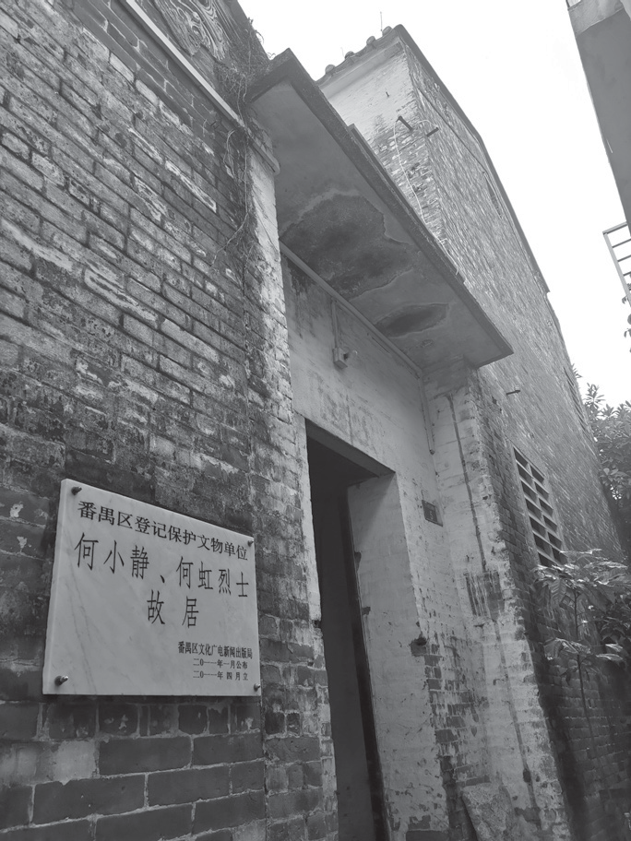
何筱静这才缓缓地从床上起来，望着周围的难友们，沉着而坚毅地说：“难友们，我走了，你们要坚持到最后胜利，直到法西斯灭亡！”说罢，她镇定地跨出牢门，习惯地昂起头，整整衣领，迈步向前，再也没有回头。当何筱静快要走出监狱门口时，监狱里头传来了一声悲愤的呐喊：“今天，我们要站太阳底下面啊！”
何筱静（又名何小静）、何虹烈士故居（邓慧珍摄）
芙蓉山上，深冬的北风尤为猛烈，吹得树木呼呼作响，风声在山谷里来回游荡，像是万木反抗烈风的呐喊。山坡上，特务头子用声嘶力竭的声音叫喊：“一边是自由，一边是死亡，现在是你最后的选择机会了！”何筱静面不改色，理直气壮、意气决绝地说：“宁为雁奴死，不作鹤媒生！”特务头子面无表情地嘴角抽搐了一下，心里在冷笑：这话又是什么鬼意思！真是不可救药的顽固分子，服软招供身份便可过关，何必要固执找死呢！只是这些贪生怕死、蝇营狗苟之徒哪会懂得何筱静宁愿做专司警戒的孤雁为了保护雁群而死，也不愿做引诱野鹤被捕的训鹤而苟且偷生的高尚品格，哪会懂得何筱静勇于为保守秘密和保护党内同志而献身的英雄气概！
随后，一声枪响，何筱静坚挺的身躯倒下了……
这一年，何筱静年仅20岁。

参考文稿
1.朱德瑞：《芙蓉花开——记抗日先烈何筱静》，作家出版社2011年版。
2.冯春华：《芙蓉花开英雄泪——抗日英烈何筱静在韶关的最后岁月》，见韶关新闻网，http://www.yidianzixun.com/m/article/0GHUdnE2，2017年5月7日。

